# Неосторожное обращение с огнём при курении может стать причиной пожара!

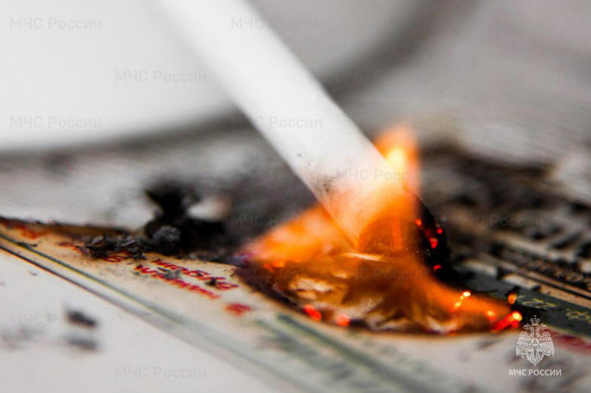

Неосторожность или небрежность при курении – одна из наиболее распространенных причин пожаров, как в жилых домах, так и на предприятиях промышленности. В эти Новогодние праздники такие случаи уже были! Чтобы не допускать пожара на рабочем месте или в жилом секторе, необходимо соблюдать правила пожарной безопасности при курении.

В рамках работы по предупреждению пожаров инспекторами Государственного пожарного надзора проводится комплекс дополнительных мероприятий по профилактике и предупреждению пожаров, в том числе по разъяснению населению правил безопасной эксплуатации газовых и отопительных приборов, а также правил обращения с огнем.

Курят везде: дома, на улице, на работе. И нередко горящие спички и окурки бросают мимо урны или куда попало. Открытый огонь в виде тлеющей сигареты, зажженной спички, конфорки газовой плиты – все они часть нашего быта. Необходимо постоянно помнить, что любой из этих источников способен воспламенить горючий материал.

Сотрудники пожарного надзора напоминают, что непогашенная сигарета может стоить государству миллионов рублей ущерба, а человеку – мебельного гарнитура, целого дома и, наконец, жизни. Сигарета грозит бедой, когда вы ремонтируете автомашину и натираете мастикой пол, красите дверь или подоконник, отмываете руки в бензине и чистите пятновыводителем одежду, а особенно опасно, если Вы курите в постели.

Помните, что нельзя:

курить в постели или сидя в кресле, тем более, если выпили спиртное – в таком положении очень легко заснуть;

даже потушенные сигареты не бросайте в урны с бумагами и другими горючими отходами – они могут загореться;

не следует в качестве пепельницы использовать бумажные кульки, коробки от спичек или сигарет;

необходимо следить за тем, чтобы спички или сигареты не попадали в руки детям;

не курите в гараже – близость автомобиля и легковоспламеняющихся жидкостей могут спровоцировать пожар;

Непогашенные сигареты, выброшенные из окон или балконов потоками воздуха могут заноситься на соседние балконы и в открытые окна квартир, что становится причиной пожаров. Поэтому для исключения заноса источника загорания в помещение необходимо закрывать окна и двери балконов при уходе из квартиры.

Также нужно быть осторожным при курении на лестничной площадке. Ни в коем случае не допускается бросать непогашенные сигареты в нижние пролеты или шахту лифта.

Сотрудники отдела надзорной деятельности и профилактической работы по г. Железногорску и Железногорскому району ещё раз напоминают: курение в помещении, особенно в нетрезвом виде, опасно для жизни! Помните, что пожар легче предупредить, чем потушить!

ОНД И ПР по г. Железногорску и Железногорскому району